**NOTICE D’UTILISATION**

# Compilation et lancement du jeu (WINDOWS)

Après téléchargement du pack contenant le jeu et les ressources associées :

* Installer le logiciel Code::Block (disponible [ici](https://www.codeblocks.org/downloads/) )
* Ouvrir le projet cbp nommé **MARIO RETRO.cbp**
* Cliquer sur le bouton *Build & Run* ou utiliser *F9*

# Démarrage du jeu

* 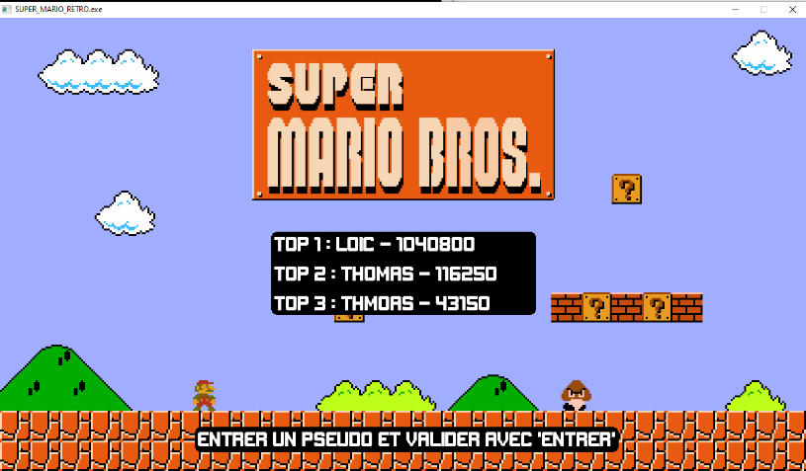Entrer un pseudo (si vous avez déjà jouer au jeu vous pouvez entrer votre ancien pseudo pour récupérer votre sauvegarde) et valider avec ENTRÉE
* 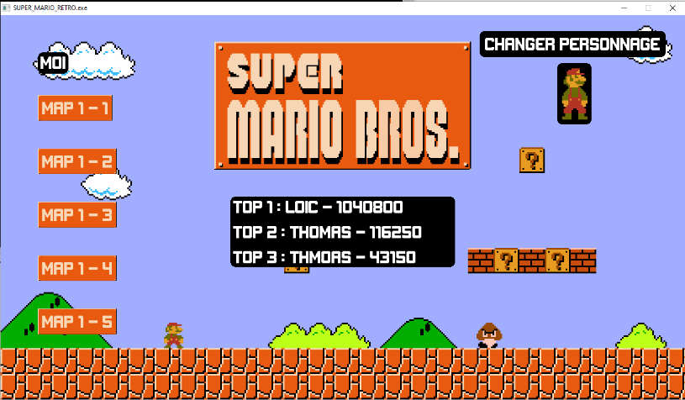Pour commencer un niveau cliquer dessus avec votre souris, le niveau démarrera au moment du clic

# Menus et boutons d’interface

* Un bouton pour choisir son personnage est disponible pour choisir son personnage (MARIO / LUIGI)
* Un menu pause est disponible à l’appui sur la touche *ECHAP* une fois dans un niveau
* Tous les boutons des menus sont cliquables

Dans ce menu pause on retrouvera différents boutons :

* Le bouton REPRENDRE pour reprendre la partie là où vous l’avez mise en pause
* Le bouton MENU pour revenir à l’accueil
* Le bouton SON : ON/OFF pour couper ou remettre le son du jeu
* Le bouton DECONNEXION pour revenir à l’étape d’enregistrement du pseudo
* 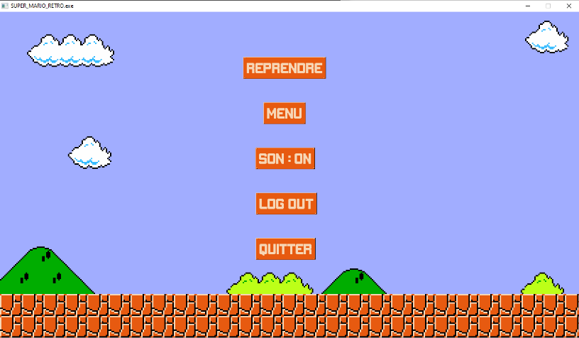Le bouton QUITTER pour quitter le programme

# Mécaniques de jeu

* Pour se déplacer et sauter en jeu, on utilisera les flèches du clavier